软件详细设计说明书

项目名称：教育局民办教育信息服务监管平台
撰写人： 石海锋

日期： 2020 年 08 月 19 日

举报模块
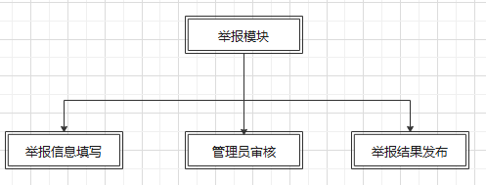

举报模块

功能编号 | 1.1 | 功能名称 | 信息举报 | 所属部门 | 山泽工作室
调查者 | 石海锋 | 调查时间 | 2020-8-18 | 审核人 | 刘宛鹭
功能描述 | 用户对机构信息进行举报
输入项 | 公告内容
处理描述 | 将用户巨白内容存入数据库中等待管理员审核
输出项 | 无
界面要求 | 图形界面

功能编号 | 1.2 | 功能名称 | 举报审核 | 所属部门 | 山泽工作室
调查者 | 石海锋 | 调查时间 | 2020-8-18 | 审核人 | 刘宛鹭
功能描述 | 管理员审核举报内容
输入项 | 无
处理描述 | 对管理员审核通过的内容，修改对应属性，让所有用户可以查看
输出项 | 无
界面要求 | 图形界面

功能编号 | 1.3 | 功能名称 | 举报查询 | 所属部门 | 山泽工作室
调查者 | 石海锋 | 调查时间 | 2020-8-18 | 审核人 | 刘宛鹭
功能描述 | 对举报内容进行一个查询，查询所有举报内容或多个内容
输入项 | 无
处理描述 | 查询数据库中相关的内容
输出项 | 无
界面要求 | 图形界面

举报模块逻辑流程图：
